# Logikai feladatok

## 1.

x1: Nem első  
x2: x4 nyert  
x3: x1 nyert  
x4: nem x1 nyert

1 mond igazat, 3 hazudik

x3 igazat mond, x4-x3 kontradiktál ezért az egyik az igaz, maradék hamis, x1 hazudik

## Állítások

### Tagadása (NOT)

„Nem minden szám…”

„Van olyan szám…”

Tagadás jele:┐

|  |  |
| --- | --- |
| NOT | |
| O |  |
| 0 | 1 |
| 1 | 0 |

„Van olyan szám…” tagadása „Minden szám…”

### Konjunkció (AND)

|  |  |  |
| --- | --- | --- |
| AND | | |
| O |  |  |
| 0 | 0 | 0 |
| 0 | 0 | 1 |
| 0 | 1 | 0 |
| 1 | 1 | 1 |

Jele: Ʌ  
„Cond1 ***és*** Cond2”

### Megengedő/Diszjunkció (OR)

|  |  |  |
| --- | --- | --- |
| OR | | |
| O |  |  |
| 0 | 0 | 0 |
| 1 | 0 | 1 |
| 1 | 1 | 0 |
| 1 | 1 | 1 |

Jele: V  
„Cond1 ***vagy*** Cond2”

### Kizáró vagy (XOR)

|  |  |  |
| --- | --- | --- |
| XOR | | |
| O |  |  |
| 0 | 0 | 0 |
| 1 | 0 | 1 |
| 1 | 1 | 0 |
| 0 | 1 | 1 |

Jele: ∇  
„***vagy*** Cond1 ***vagy*** Cond2”

### Implikáció (If…)

„Ha… akkor…”

„Ha Cond1, akkor Cond2”

|  |  |  |
| --- | --- | --- |
| If | | |
| O |  |  |
| 1 | 0 | 0 |
| 0 | 0 | 1 |
| 1 | 1 | 0 |
| 1 | 1 | 1 |

### Állítás megfordítása

|  |  |  |
| --- | --- | --- |
| AND | | |
| O |  |  |
| 0 | 0 | 0 |
| 0 | 0 | 1 |
| 0 | 1 | 0 |
| 1 | 1 | 1 |

„Ha Cond1 akkor nem Cond2”

Pitagorasz tétel megfordítása: „”  
„Ha eláll az eső, akkor megyek moziba”

# Hatványozás

Reciprokot ad a negatív szám

### Hatványozás azonosságai

#### Azonos alapú hatványok

Kitevőket összeadom, az alap változatlan

#### Azonos kitevőjű hatványok

#### Hatvány hatványozása

Összeszorozzuk a kitevőket

Hf.:

Hány 3jegyű 3-mal osztható számot lehet írni a 0,1,3,5,7 számjegyekből? 20db

#### Hatványozás azonosságai

4. Bizonyítás: (n db)  
5. Bizonyítás:

Egyszerűbb alak:  
1.2.3.

4.

5. 2 hatványaként:

a,

b,

c,

### Tk.50/1-5

#### 1.

{H,a,j,n,i,1,9}, 4 karakter kell

a, nincs két egyforma

b, lehetnek egyformák

#### 2.

10 karakter, {C, a}

#### 3.

6 kérdés, A,B,C,D bekarikázás

a, Ha mindig bekarikázunk valamit

b, ha nem feltétlen karikázunk be valamit

#### 4.

4 főétel, 3 desszert, ? leves

Hányféle leves, ha range(50, 80) lehetőség (három fogásos)

4*3*?=12*?=12*5 VAGY 12*6= **5-6 féle leves**

#### 5.

Piros,sárga,kék,zöld,narancssárga,lila

a, Hányféle színezés?  
6*5*4=**120 féle**

b, Hányféle, ha a két nyíl egyforma színű?  
6*5=**30 fél)e**

|  |  |  |  |  |
| --- | --- | --- | --- | --- |
| 3 | * | 2 | = | 6 |
| + |  | | | |
| 4 | + | 1 | = | 5 |
| = |  | | | |
| 7 |

### Négyzetgyökvonás (ism.)

## Törtkitevőjű hatványok

1. 2. 3.

### Törtkitevőjű hatványok

Def: „”

Műveletek

## Dolgozat javítás

## Műveletek törtkitevőjű hatványokkal

15.  
a,

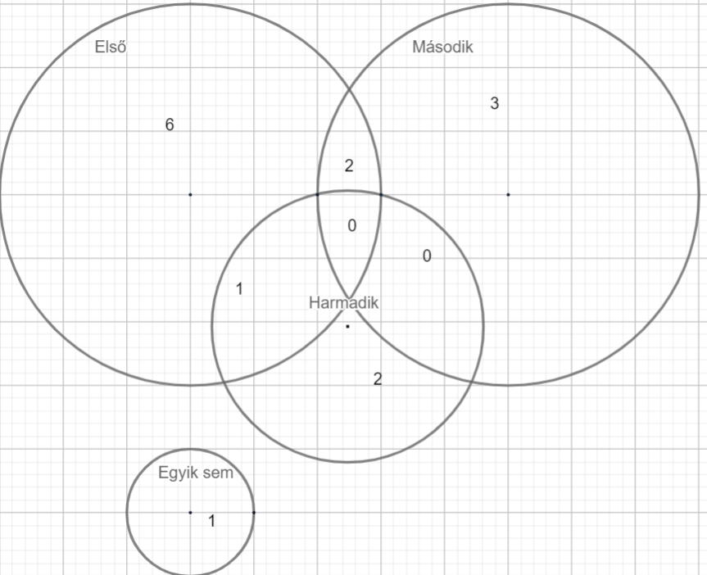

### Exponenciális függvény

|  |  |  |  |  |  |
| --- | --- | --- | --- | --- | --- |
|  | | | | | |
| x | -2 | -1 | 0 | 1 | 2 |
| y | 2^-2 | 2^-1 | 2^0 | 2^1 | 2^2 |

|  |  |  |  |  |  |
| --- | --- | --- | --- | --- | --- |
|  | | | | | |
| x | -2 | -1 | 0 | 1 | 2 |
| y | 3^-2 | 3^-1 | 3^0 | 3^1 | 3^2 |

|  |  |  |  |  |  |
| --- | --- | --- | --- | --- | --- |
|  | | | | | |
| x | -2 | -1 | 0 | 1 | 2 |
| y | -(1/2)^-2 | -(1/2)^-1 | -(1/2)^0 | -(1/2)^1 | -(1/2)^2 |

|  |  |  |  |  |  |
| --- | --- | --- | --- | --- | --- |
|  | | | | | |
| x | -2 | -1 | 0 | 1 | 2 |
| y | 3^-2-1 | 3^-1-1 | 2^0-1 | 2^1-1 | 2^2-1 |

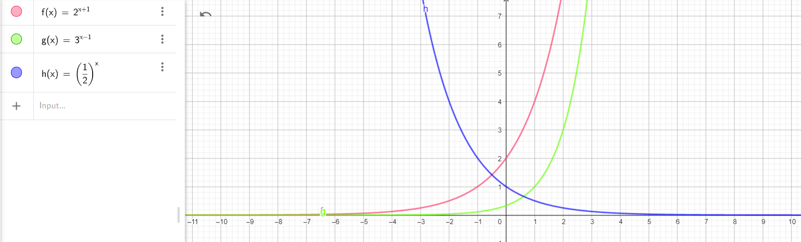

|  |  |  |  |  |  |
| --- | --- | --- | --- | --- | --- |
|  | | | | | |
| x |  |  |  |  |  |
| y |  |  |  |  |  |

|  |  |  |  |  |  |
| --- | --- | --- | --- | --- | --- |
|  | | | | | |
| x |  |  |  |  |  |
| y |  |  |  |  |  |

|  |  |  |  |  |  |
| --- | --- | --- | --- | --- | --- |
|  | | | | | |
| x |  |  |  |  |  |
| y |  |  |  |  |  |

|  |  |  |  |  |  |
| --- | --- | --- | --- | --- | --- |
|  | | | | | |
| x |  |  |  |  |  |
| y |  |  |  |  |  |

|  |  |  |  |  |  |
| --- | --- | --- | --- | --- | --- |
|  | | | | | |
| x |  |  |  |  |  |
| y |  |  |  |  |  |

Exponenciális függvény: , Pozitív esetén, ha alap > 1, akkor a fv. szig. mon. növekvő, ha alap < 1, akkor szig. mon. csökkenő

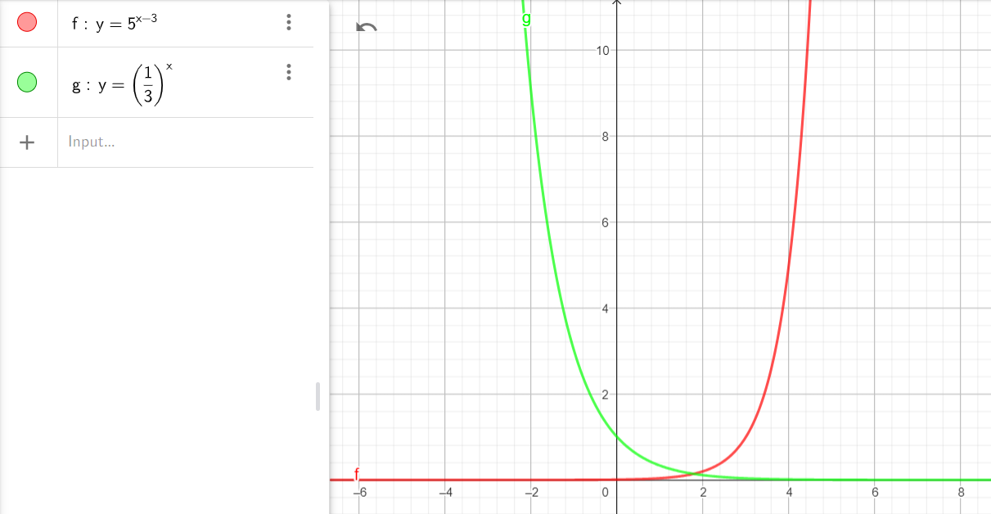

|  |  |  |  |  |  |
| --- | --- | --- | --- | --- | --- |
|  | | | | | |
| x | -2 | -1 | 0 | 1 | 2 |
| y | 0.00032 | 0.0016 | 0.008 | 0.04 | 0.2 |

|  |  |  |  |  |  |
| --- | --- | --- | --- | --- | --- |
|  | | | | | |
| x | -2 | -1 | 0 | 1 | 2 |
| y | 9 | 3 | 1 | 0.33 | 0.11 |

|  |  |  |  |  |
| --- | --- | --- | --- | --- |
|  | 2 | 1 | 3 | 2 |
| 3 | x | x | x |  |
| 2 | x |  | x |  |
| 2 |  |  | x | x |
| 1 |  |  |  | x |

|  |  |  |  |  |  |
| --- | --- | --- | --- | --- | --- |
|  | 3 | 1 | 4 | 1 | 3 |
| 3 |  |  | x | x | x |
| 3 | X |  | x |  | x |
| 3 | x |  | x |  | X |
| 3 | x | x | x |  |  |

Azonos alapra hozás módszere  
1, 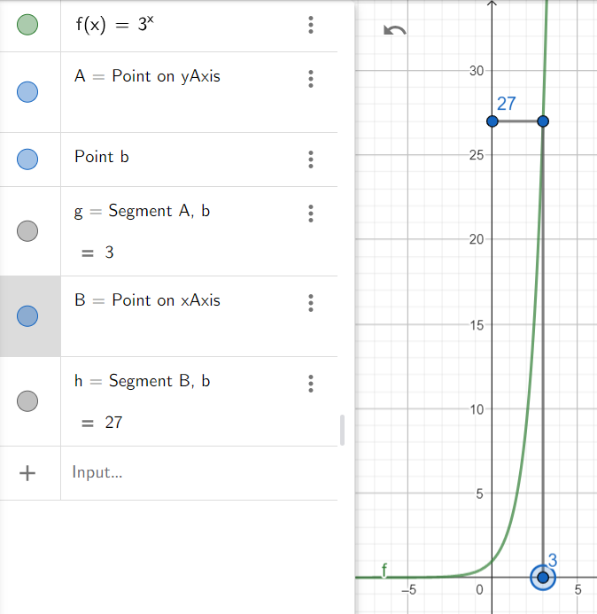

2,

3,

4,

5,

|  |  |  |  |  |
| --- | --- | --- | --- | --- |
|  | 2 | 1 | 3 | 2 |
| 3 | x | x | x |  |
| 2 | X |  | x |  |
| 2 |  |  | x | x |
| 1 |  |  |  | X |

|  |  |  |  |  |  |  |
| --- | --- | --- | --- | --- | --- | --- |
|  | 2 | 1 | 3 | 1 | 4 | 1 |
| 2 |  |  |  |  | x | X |
| 4 | x | x | x |  | x |  |
| 3 | X |  | x |  | x |  |
| 3 |  |  | x | x | x |  |

### Azonos alapra hozás

## Exponenciális egyenletek

## Elsőfokú egyenlete visszavezethető exp. egyenletek

Házi:

Órai

2024.11.13

5, 3naponta duplázódik, 10 nap alatt ???, 5*2^(10//3), 5120? 5120=5*2^(30//3)

## A logaritmus

„2-es alapú logaritmus 16”

1. , Nincs valós megoldás
2. , nincs valós megoldás, pozitív

Nem lehet negatív szám a logaritmusban

, nincs megoldás, mert 1 hatványa

("a" alapú logaritmus "b",ahol és ,egy olyan szám amelyre "a"-t felemelve "b"-t kapok)

jelölése lg 1000

Hf.

2024.11.21

Kamatos kamat

1. Kezdőérték: 80000 Ft  
   Éves fix kamatláb: 2%   
   Időhossz: 5 év  
   Végén lévő összeg: 88324 Ft  
   Hány év múlva duplázódik meg a pénzem?: 36 év ( /80000, , , , /0.0086, VAGY )
2. Lakosság: 6.2 Milliárd  
   Éves növekvés: 1.48%  
   Mikor lesz 8 milliárd?: 18 év múlva  
   Hány évvel ezelőtt volt 5 milliárd ember?:   
   44 évvel ezelőtt  
   2010-ben hány ember?: 7.07 milliárd

Radián

Trigonometrikus kör

uhhhh idk

3.5millió a cél

1.hónap: +50000ft  
1+.hónap: előző hónap +1000ft  
50000+51000…+97000

|  |  |  |  |  |  |  |
| --- | --- | --- | --- | --- | --- | --- |
| év | 2012 | 2013 | 2014 | 2015 | 2016 | 2017 |
|  | 110000 | 221000 | 409000 | 727000 | 1186000 | 1928000 |

x=? 25 millió  
   
10 év múlva lesz 25 millió

1. 30k lakos, 35k mikor? 0.5%+ évente  
      
   35k 31 év múlva
2. Fa*1.5 mikor? évi +2%  
      
   21 év
3. minden nyomás rész, hány nyomás részének?   
   4 préselés
4. 65k kell, van 40k, évi 14% kamat, hány év?
5. öt év takarék 30k -> 36.5k  
   a, mennyi % kamat?  
      
    **3.98%**  
   b, hány év múlva x2?
6. évi 6% kamat,150k havonta, 5 év múlva? hány év múlva 4x?
7. 220k kell, évi -20%, ha <50k az értéke, akkor gazdaságtalan javítani, hány év múlva lesz?

Érettség

1. min: -1  
   helye: 3;-1
2. fizetéskor -6%, maradt összeg számlán marad, 150k forint maradó pénz esetén mennyit kell fizetni

# Trigonometria

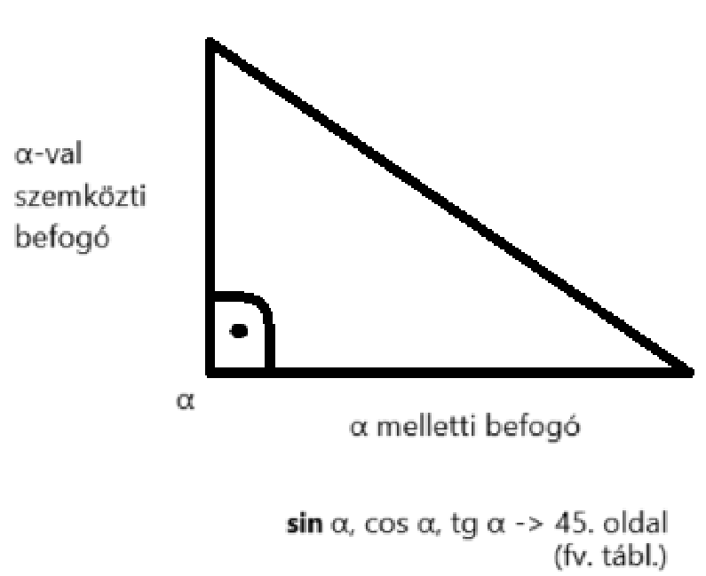

Radián -> ívhossz mérték

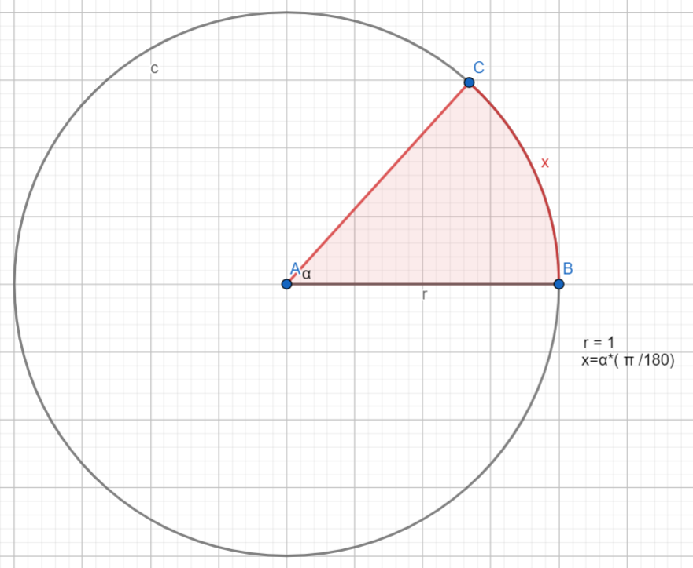

## A Trigonometrikus kör, szögfüggvények általánosítása

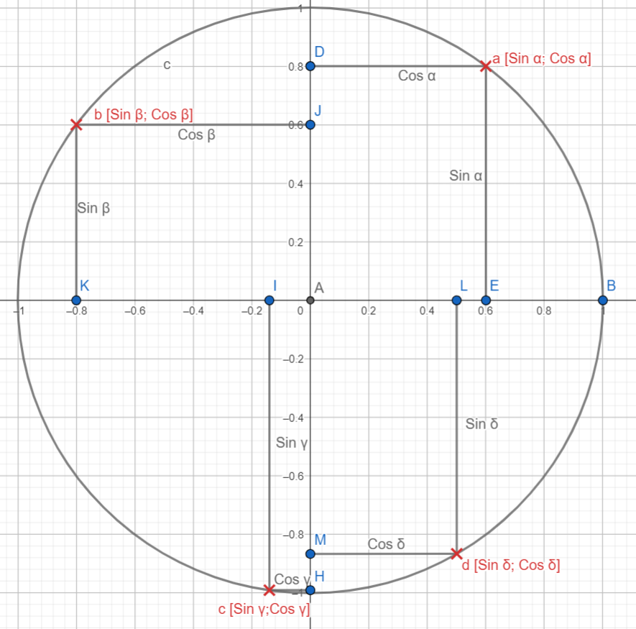

|  |  |  |  |
| --- | --- | --- | --- |
| x | x | x | 1 |
| x | 7 | 8 | 0 |
| x | 1 | x | 7 |
| 1 | 8 | 0 | x |

~~107~~,~~180~~,~~718~~,~~780~~,810

|  |  |  |  |
| --- | --- | --- | --- |
| 3 | 2 | x | x |
| x | 5 | 4 | x |
| x | x | 2 | 5 |

25,32,42,43,53,54

Előjeltáblázat

|  |  |  |  |  |
| --- | --- | --- | --- | --- |
| Negyedek | I. | II. | III. | IV. |
| Sin α | + | + | - | - |
| Cos α | + | - | - | + |

## Trig. Egyenletek

1. A képen sor, diagram, Diagram, origami látható

   Automatikusan generált leírás
2. Sin x = 0.2924
3. Cos x = 0.5
4. Cos x = 0.9962  
   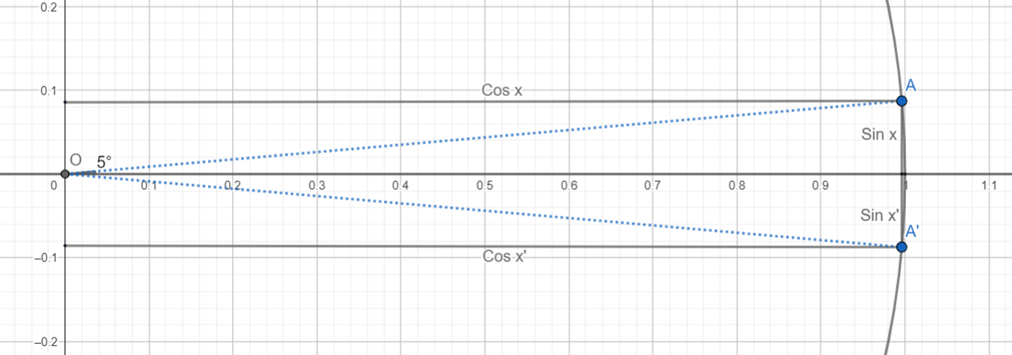
5. Cos x = 1  
   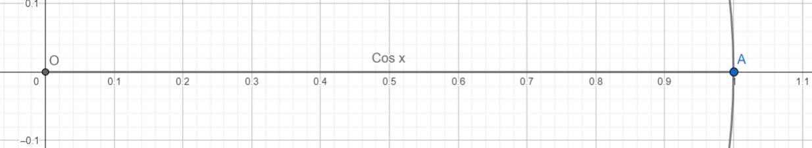

|  |  |  |  |
| --- | --- | --- | --- |
| 2 | 9 | 3 | 1 |
| 7 | x | 1 | x |
| 1 | 9 | 2 | 3 |
| 3 | x | 7 | x |

1729, ~~1923~~, ~~2713~~, ~~2931~~, ~~3127~~

Cos x = 0.9703  
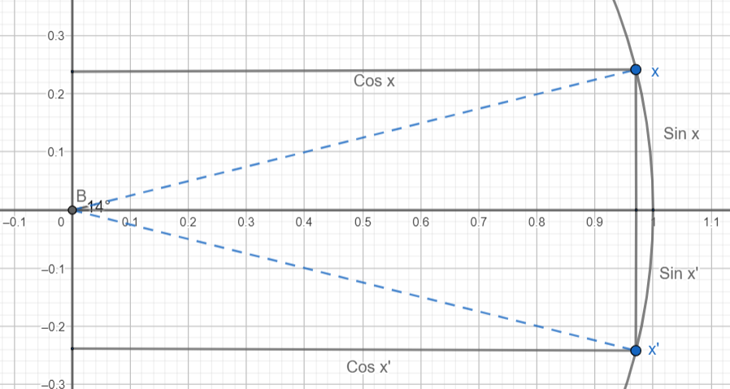

Cos x = -0.5

Sin = 0.5

## Sin, Cos tétel

Koszinusz (Cos) tétel:

Szinusz (Sin) tétel:

Pl.

3szög két oldala: 6cm, 10cm, általuk közrezárt szög 65°

3szög két oldala: 4cm, 7cm, a hosszabbik oldallal szemközti szög 80°

/

Hf: 2 oldal, 10cm (a), 15cm (b), általuk közrezárt szög 70° ()

/ összevonás

/ összevonás/  
/

5cm (a), 6cm (b), közrezárt szög 80° ()

im gonna kriegsmarine schiffe

//-

Mikor érdemes használni ezt a módszert? (ha ismerem a szögeket)

//

3szög, oldal 10cm, rajta fekvő két szög 65°, 85°

1.3szög, 2 oldal: 10cm, 15cm, közrezárt szög 40°

2 .3szög, 1 oldal: 4cm, rajta 2 szög: 20°, 100°

DDDRRRD

Vektorműveletek

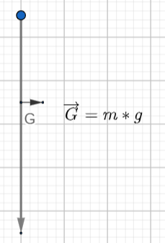 (képzelje oda a nyilat a betűk felé)

Jelölés:   
Minden vektornak van kezdőpontja és végpontja, hossza ()  
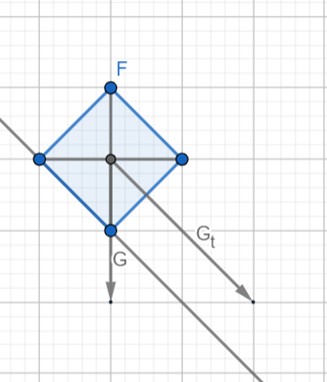

Vektorok összeadása  
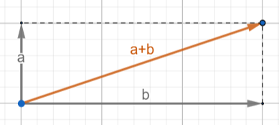

Vektorok kivonása  
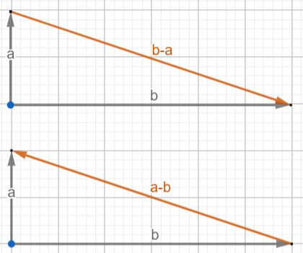

|  |  |  |
| --- | --- | --- |
| 3 | 2 | 1 |
| 4 | 6 | 5 |
| 15 | | |

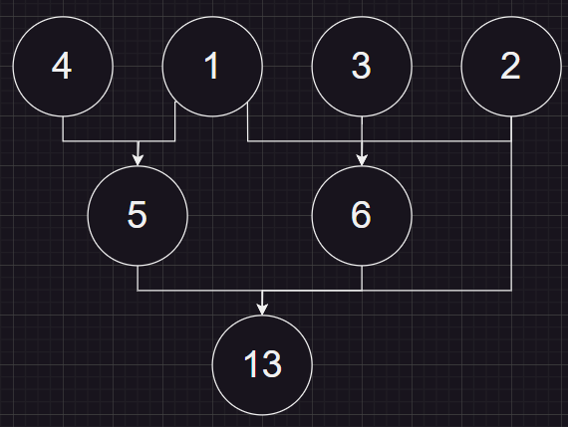

Vektorok összeadása, kivonása skalárral való szorzással, koordináta rendszerben

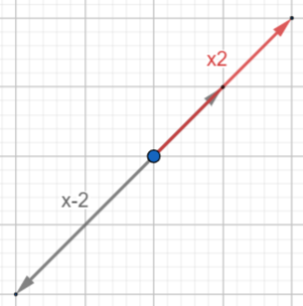

1.Adott 2 vektor, a(-2,1), b(4,2)

1. a+b: (2,3)  
 2. a-b: (-6,-1)  
 3. b-a: (6, 1)  
 4. 2a: (-4, 2)  
 5. 3a: (-6, 3)

A képen sor, Diagram, diagram, lejtő látható

Előfordulhat, hogy a mesterséges intelligencia által létrehozott tartalom helytelen.

Hf: a(5,2), b(1,4) 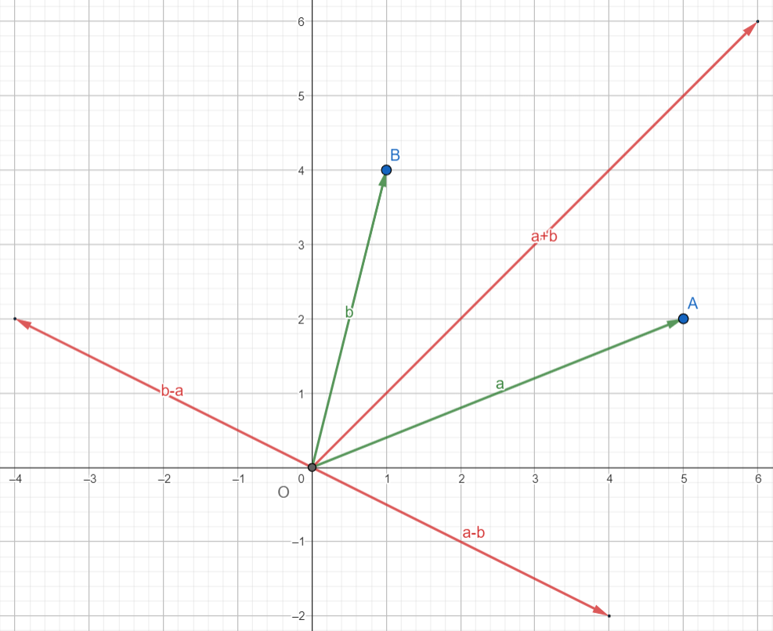Vektorok skaláris szorzata

pl. 1. Adott a két vektor

1.Megoldás

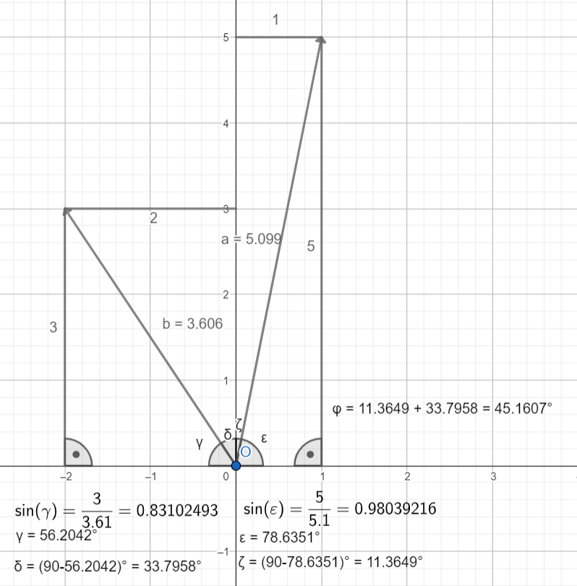2.Megoldás

# 3szög, 3csúcsa: (0,0), (0,2), (4,0) 3szög 3csúcs: a(-2,1), b(1,4), c(-1,-4), terület = ? Koordináta geometria

## Két pont távolsága

a,   
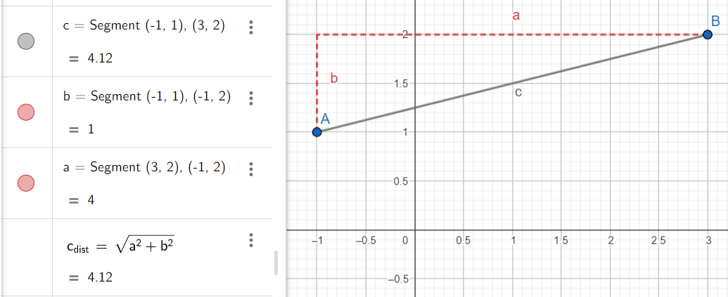b,   
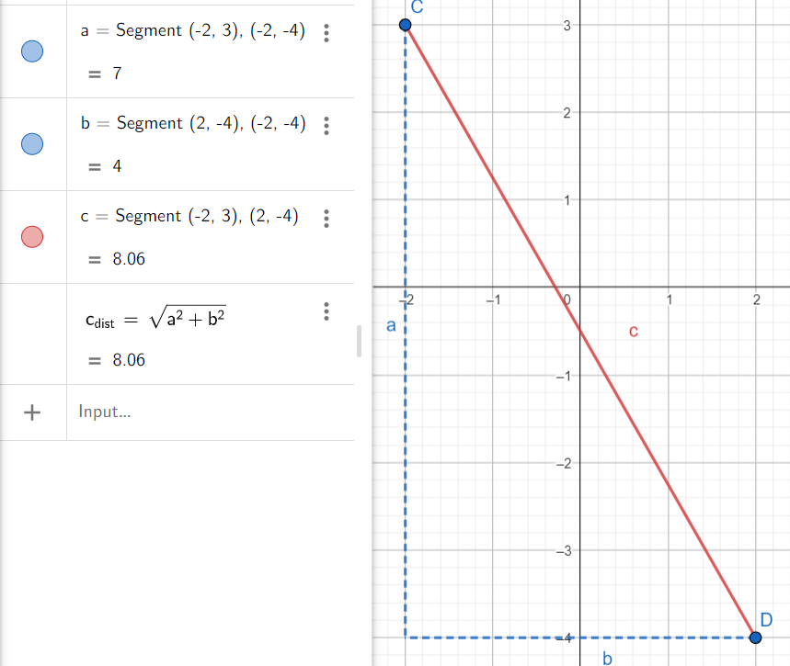

c,   
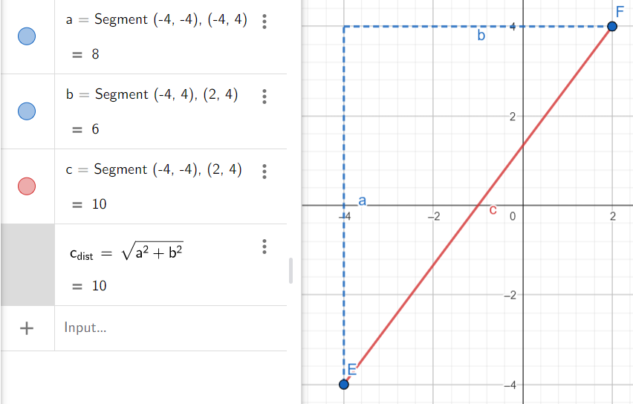

## Felezőpont koordinátái

a,   
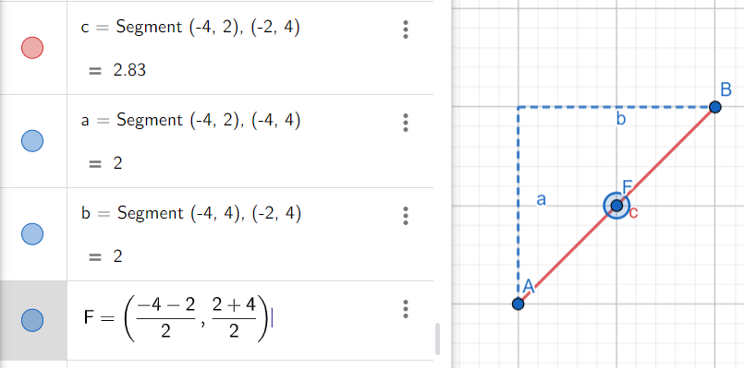

b,

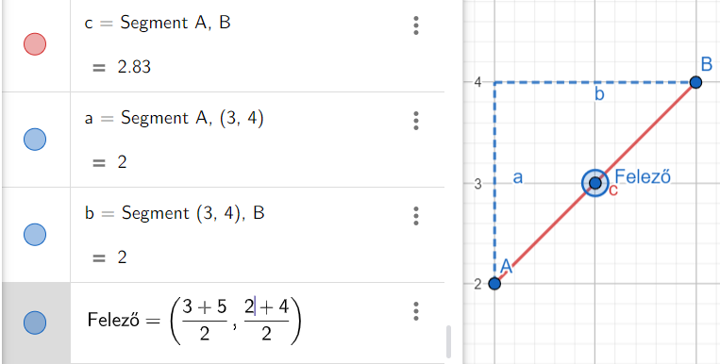

3szög 3 pontja, (-2,4), (2,-1), (1,5), terület = ?

A képen sor, Diagram, diagram, szöveg látható

Előfordulhat, hogy a mesterséges intelligencia által létrehozott tartalom helytelen.

3szög, A(-4,4),B(-2,-3),C(2,4), K=?, T=?A képen szöveg, diagram, Diagram, sor látható

Előfordulhat, hogy a mesterséges intelligencia által létrehozott tartalom helytelen.

A(-5,-2),B(-2,3),C(1,-4), K = ?, T = ?, szögek = ?, {R=?} A képen szöveg, diagram, Diagram, sor látható

Előfordulhat, hogy a mesterséges intelligencia által létrehozott tartalom helytelen.

A(2,-1),B(4,3),(-3,-4), K=?,T=?,R=?,r=?,α; β; γ = ?

## Papirenkorb

1,

|  |  |
| --- | --- |
| 1848 | 2 |
| 924 | 2 |
| 462 | 2 |
| 231 | 3 |
| 77 | 11 |
| 7 | 7 |
| 1 |  |

4, C

6, [9,5,6,9,6,6,8]  
Átlag: 7  
Terjedelem: 4  
Medián: 6

9, Alap: ; ; ; ;

12,  
a, 3/8=37.5%

b, d6, red; blue, prímszám?:

|  |  |
| --- | --- |
| P | K |
| 1 | 1 |
| 1 | 2 |
| 1 | 3 |
| 1 | 4 |
| 1 | 5 |
| 1 | 6 |
|  | *6 |

, 6*6=36,

1, 21000 Ft, -20%, 21000*(1-0.2)=16800Ft

## Próbaérettségi témakörök

1. Halmazok
   1. Halmazműveletek
   2. Részhalmaz
   3. Logikai szita
2. Számelmélet
   1. Oszthatóság
   2. Legnagyobb közös osztó, legkisebb közös többszörös
   3. Prímtényezős felbontás
3. Gráfok
4. Kombinatorika
   1. Permutáció
   2. Variáció
   3. Kombináció
5. Statisztika
   1. Módusz
   2. Medián
   3. Terjedelem
   4. Szórás
   5. Átlag
   6. Oszlop-Kör-Doboz diagram
6. Valószínűség számítás
7. Elsőfokú egyenlet, egyenlőtlenség
8. Másodfokú egyenlet, magasabbfokú másodfokúra visszavezethető egyenletek
9. Exponenciális egyenletek, kamatos kamat
10. Koordináta geometria
11. Síkgeometria
    1. Pitagorasz
    2. Szögfüggvények (Sin, Cos)
12. Függvények
    1. Elsőfokú
    2. Másodfokú
    3. Abszolútérték függvény

## Az egyenes egyenletei

Ism.: Lineáris függvények (Elsőfokú, konstans) (Valós számhoz hozzárendelek valós számot)

pl:

|  |  |  |  |
| --- | --- | --- | --- |
| x | 1 | 2 | 3 |
| y | -1 | 0 | 1 |

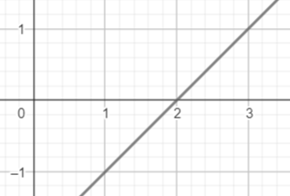

## Elsőfokú fv.

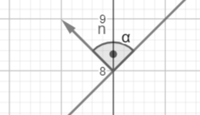

Normál vektor: ,

(Adott ponton átmenő, adott normál vektorú egyenes egyenlete)

|  |  |  |  |
| --- | --- | --- | --- |
| 8 | 5 | 7 | 10 |
| 9 | 9 | 8 | 4 |
| 3 | 10 | 10 | 7 |
| 10 | 6 | 5 | 9 |

A:

B:

C:

D:

## Adott ponton átmenő, adott irányvektorú egyenes egyenlete

1: 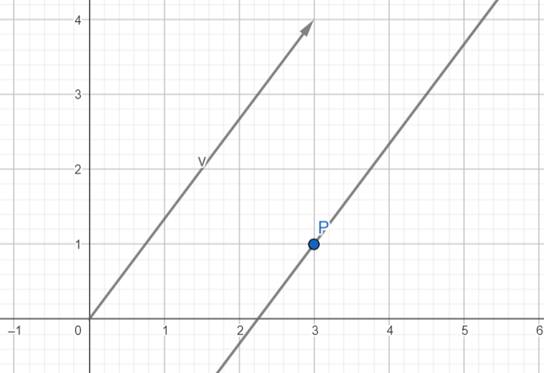

HF: A:

B: 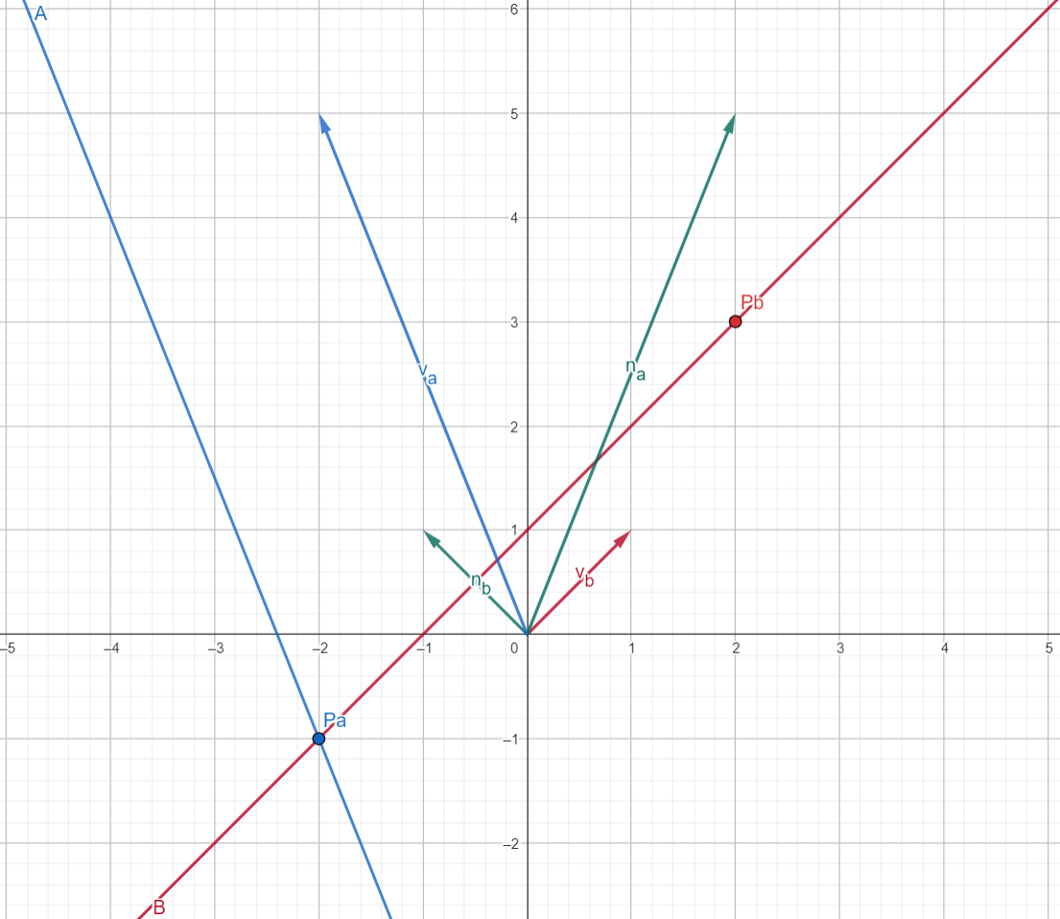

## Két ponton átmenő egyenes egyenlete

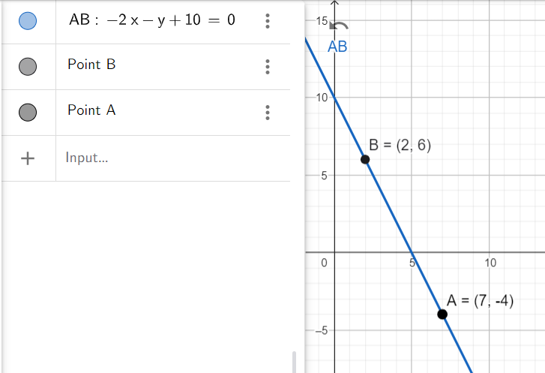

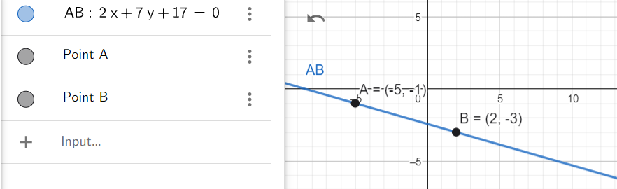

## Az egyenes meredeksége

1,   
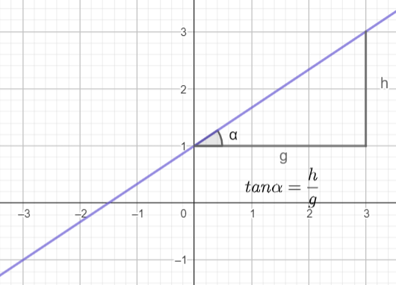 (Iránytangens, , )

2,

3,

4, 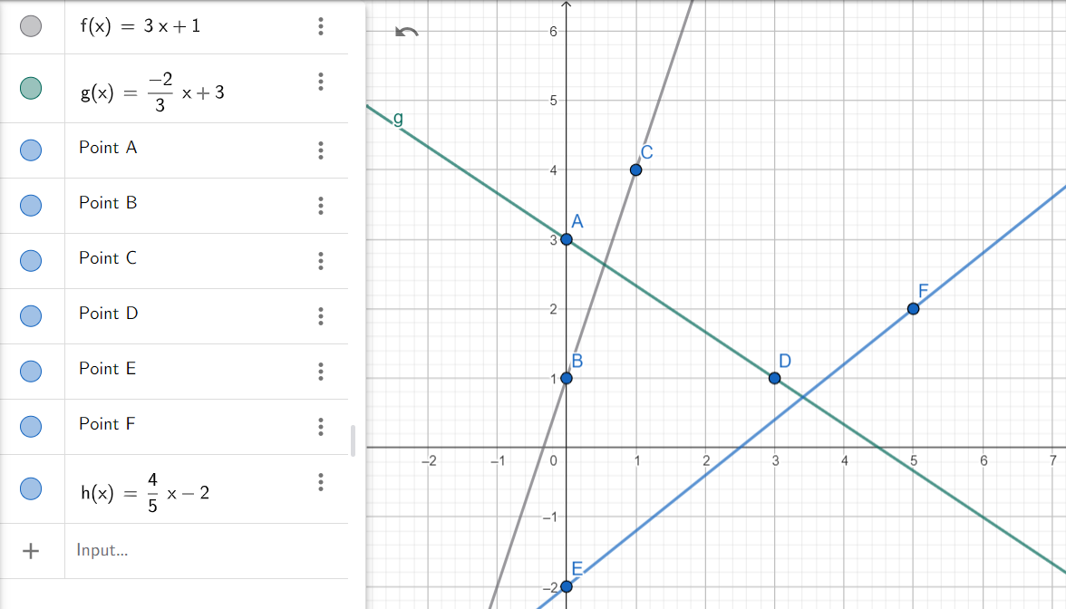

## Adott ponton () átmenő, adott iránytangensű () egyenes egyenlete

1,